0

Командно Штабні Навчання (TTX)
з відпрацювання міжвідомчої співпраці під час надзвичайних ситуацій хімічного характеру
в рамках Проекту
«Посилення спроможності України щодо реагування на надзвичайні ситуації, пов’язані з небезпечними хімічними речовинами»

Посібник для проведення навчань
(Посібник учасника навчань – без розділів 14-16)
Львів, 20 листопада 2020
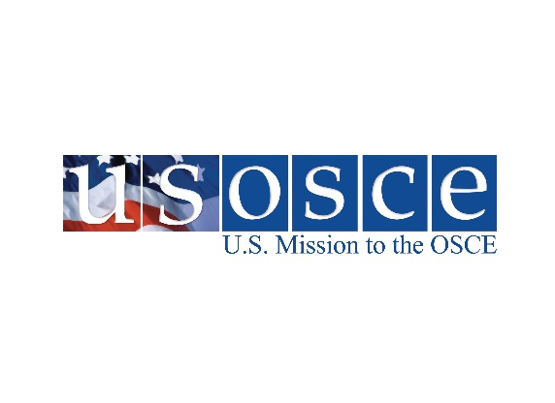
Зміст
1. Загальна інформація 3
2. Методологія командно штабних тренувань 3
3. Місце та час тренування 4
4. Мета та обсяг навчань 4
5. Цілі та завдання тренування 4
Цілі 4
Завдання 4
6. Структура тренування 5
Формат тренування 5
Обговорення (брифінг) навчання 7
Ведення до навчань 7
Підсумок навчань 7
7. Логістика навчань 8
8. Учасники навчань 10
Роль та обов'язки учасників 11
9. Попередні домовленості та допущення 11
10. Правила та організація навчань 12
11. Програма проведення навчання 12
12. Довідкова інформація по сценарію, попередня історія та опис основних подій 12
13. Початкова та послідуючі події 13
14. Послідовність сценарію 13
15. Запитання КПН / спостерігачів 16
16. Особливі примітки 16
17. Обмеження та заходи безпеки пов’язані з COVID-19 17
18. Терміни використані в цьому тренуванні 17
Додатки 19
Додаток 1. Порядок проведення КШН 19

1. Загальна інформація
Командно штабні навчання відбуваються в рамках проекту Координатора проектів ОБСЄ в Україні «Посилення спроможності України щодо реагування на надзвичайні ситуації, пов’язані з небезпечними хімічними речовинами». Метою даного проекту є підвищення можливостей Державної служби України з надзвичайних ситуацій щодо визначення природи хімічної небезпеки, ефективного прийняття рішень щодо заходів реагування та координації міжвідомчої взаємодії під час надзвичайних ситуацій хімічного характеру.
Для реалізації вищезазначених завдань Проектом, зокрема, передбачається проведення командно штабних навчань (у форматі «настільної вправи») у Львівській області для відпрацювання механізмів міжвідомчого реагування на інциденти на об’єктах підвищеної хімічної небезпеки та інші надзвичайні ситуації, пов’язані з виливом (викидом) небезпечних хімічних речовин. Метою цих навчань є тренування вмінь та навичок особового складу уповноважених державних органів та підрозділів оперативно-рятувальних служб з оцінки, координації та подолання наслідків надзвичайної ситуації (НС) пов’язаної з викидом небезпечних хімічних речовин.
Результатом проведення командно-штабних навчань також стане виявлення проблемних місць у міжвідомчій комунікації та розробка методичних рекомендацій щодо організації міжвідомчого реагування на надзвичайні ситуації хімічної природи.

18. Терміни використані в цьому посібнику
ОБСЄ/OSCE | Організація з безпеки і співробітництва в Європі/ Organization for Security and Co-operation in Europe
ПдПН | Посібник для проведення навчань;
ППН | Повномасштабні польові навчання;
КПН | Керівник(и) проведення навчань;
ПКПН | Помічник керівника проведення навчань
КШН/ TTX | Командно-штабні навчання/ Table–top exercise
НС | Надзвичайна ситуація;
ОРП | Оперативно-рятувальні підрозділи;
Комісія ТЕБтаНС | Комісія з питань техногенно-екологічної безпеки і надзвичайних ситуацій;
ОРС ЦЗ | Оперативно-рятувальна служба цивільного захисту;
ДСНС України | Державна служба з надзвичайних ситуацій України;
ОДС | Оперативно-диспетчерська служба;
ОКЦ | Оперативно-координаційний центр;
ЛОДА | Львівська обласна державна адміністрація;
НМЦ ЦЗ та БЖД | Навчально-методичний центр цивільного захисту та безпеки життєдіяльності
РХБЗ/CBRN | Радіаційний, хімічний біологічний захист /Chemical, Biological, Radiological and Nuclear (materials)

